1、模型是如何保证细胞编号从头开始的，因为人圈细胞不是规律的，不然dice啥的怎么算的
答：模型不关心标号，只看空间位置重合度。
（1）源码里直接把两张图叠在一起统计像素频率（直方图）。哪怕 GT 里编号是 100，预测编号是 2，只要它们在空间上占据相同的像素坐标，它们在 overlap_matrix[100, 2] 这个位置的数值就会非常大。编号顺序完全被降维打击了，根本不影响。
对应源码位置： cellpose.metrics.average_precision 函数。
- 当 IoU > 0.5 时，匹配是唯一且绝对正确的。
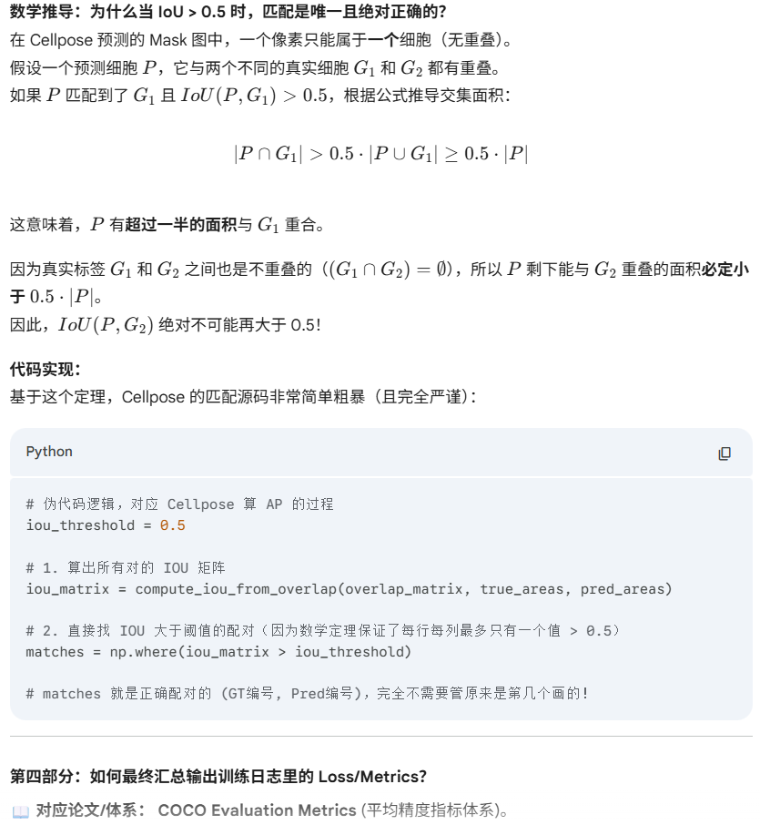

进阶：师兄真正担心的是如果预测的mask在两个GT之间，那究竟算谁的。
人话版：重合过了0.5及格线就属于谁，两个GT都没过，则判定为无效分割，惩罚模型给1个FP（假阳性，圈错）和2个FN（假阴性，漏圈）。
论文说法：
"A predicted mask can only be assigned to a single ground-truth mask, and vice versa. However, since the masks do not overlap within the ground truth or within the prediction, and since the matching threshold is ≥ 0.5, the assignment is uniquely determined by the IoU."
中文直译： “一个预测的掩码只能被分配给唯一一个真实掩码，反之亦然。然而，由于在真实标签内部或预测结果内部，细胞掩码彼此之间是不重叠的，且由于匹配阈值 ≥ 0.5，因此这种分配关系是由 IoU 唯一决定的。”
代码：
cellpose/metrics.py中的average_precision 函数。
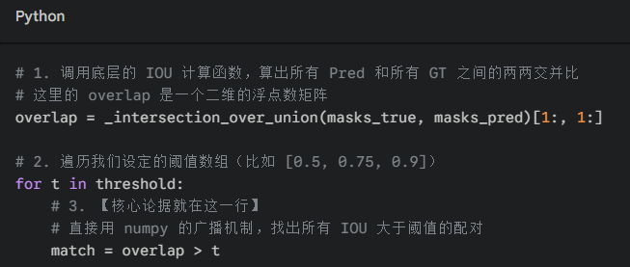
我之前认为的找中心点的算法是算flows的。

- 出现了一个问题，cellpose-sam确实会对图像预处理
Cellpose自带的归一化是简单粗暴的全局线性拉伸，把图片里相对最暗的地方变成 0，相对最亮的地方变成 1。
无法解决显微成像的物理缺陷，所以预处理还是有必要的。

3、如何评估现在结果好坏
（1）核心指标是 AP (Average Precision)：AP₅₀（重叠率 > 0.5 就算对）：用来评估模型找细胞位置的准确度。
进阶看 AP₇₅（重叠率 > 0.75 才算对）：用来专门评估 SAM 编码器对细胞边缘特征的贴合度（这是体现微调价值的核心）。
（2）绝对数量指标： 我们在IoU=0.5的基准下，精确统计了 TP（真阳性/找对的）、FP（假阳性/瞎圈的） 和 FN（假阴性/漏检的） 的细胞个数。没有把粘连细胞混为一谈。
（3）代码分布：
Cell 9.1：底层引擎。这里封装了严格的实例匹配数学运算，代替了简单的掩码面积相除。
Cell 9.2：红绿黄诊断图。把 TP/FP/FN 变成了直观的图层，盖在原图上，方便肉眼 debug。
Cell 9.3：大表汇总。就是你刚才跑出来的那张包含 Base_AP_50 和 FT_AP_50 对比的量化数据表。

4、现在细胞大小是对齐的

5、做一个raw的fine tune，评估是否做预处理（使用全脑数据来评估吗？）

6、算TP（算重合，设个阈值，在范围内的认为TP）、recall

7、搞3D

8、论文创新点：
大视场深度体成像，3D而不是2D

